
Effectifs, conditions de travail, nos vies valent mieux que leurs profits !


Des bons conseils à quand leurs applications ?
La direction fait croire qu’elle prend soin de votre santé ! Dans une récente communication, elle prodigue des conseils pour mieux supporter la chaleur. Conseils qu’elle n’applique pas !
La direction préconise de boire régulièrement, environ toutes les 20 min : A la CGT nous sommes pour l’application de cette bonne pratique, et donc, pour une baisse des cadences et des surcharges de travail qui permettraient l’application de cette préconisation pour les salariés de production.
Privilégiez les salles climatisées : la direction va-t-elle climatiser les ateliers ?
Prenez des repas adaptés : En 20 minutes comment manger correctement alors que même les médecins du travail préconisent minimum 20 minutes uniquement de temps de repas. Un retour à la pause repas de 30 minutes minimum s’impose pour respecter cette préconisation.
Si la direction communique ces informations ce n’est pas pour qu’elles soient appliquées mais uniquement pour se couvrir en cas d’accident !
Après le chômage, turbin à GoGo
Lors du CSE la direction annonce :
- H+ le 6 juillet (TA), récup ascension,
- H+ les 6, 13 et 21 juillet pour Fer et Embout,
- Dimanches cyclés 7 juillet sur Fer, 21 juillet sur Embout.
- Allongements d'horaires programmés pour le mois, sur Fer +20 min / +37 min Embout (Nuit).
Prévisions août :
- Reprise après congés le 19 août,
- H+ 31 août (TA),
- Ferrage et Embout : H+ les 24(TB) et 31(TA) août,
- Allongements d'horaires programmés pour le mois, sur Fer +20 min / +37 min Embout (Nuit).
Prévisions septembre :
- H+ les 7(TB), 14(TA) et 21(TB) septembre.
La direction prévoit la mise en place d'une équipe de nuit pour l'automne, mais ne le confirme pas encore.
Annonce de la mise en place d'une équipe de VSD du 5 juillet au 1 septembre, sur emboutissage pour un complément de production.
La CGT a donné un avis défavorable à ce calendrier de travail infernal. Si la direction a des commandes, il est temps d’engager l’équipe de nuit.
Effectif encore en baisse !
La CGT dénonce régulièrement le manque d’effectifs. Depuis plusieurs années l’usine ne cesse de se vider, historiquement il n’y a jamais eu si peu de salariés par rapport aux prévisions de production.
L’année dernière, nous étions 5 467 sur le site de Sochaux/Belchamp aujourd’hui 5 074, en 1 an nous avons perdu 393 emplois, en 10 ans ce sont plus de 5 000 emplois de perdus sur le site.
La CGT revendique l’embauche de tous les intérimaires et la baisse du temps de travail à 32H par semaine sans perte de salaire pour travailler moins et tous. Que chaque départ en congé sénior ou mobilité, soit compensé par une embauche en CDI Stellantis.
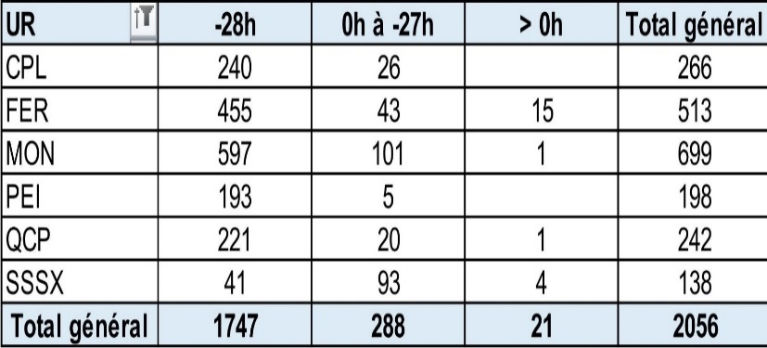
Compteur de modulation

Comme l’a déjà écrit la CGT, les compteurs sont une réelle arnaque. Nous pouvons constater sur le tableau ci-dessus que pour la plupart d’entre nous les compteurs ont passé la barre des -28H. Il y aura 10 samedis à faire pour remettre le compteur à zéro.
Nous rappelons que l’accord signé sur les compteurs permet la reprise des jours dès le début d’année 2025 à hauteur de 2 jours par mois jusqu’au solde complet du dit compteur.

La CGT revendique la suppression des compteurs et le paiement à 100% des journées non travaillées.
CSE ; UTILE ? Un utilitaire pour 5000 salariés…
Dans un souci d’économie, il y a quelques mois la direction du CSE tenue par CFE/CGC, FO et CFTC (22 membres/32) a supprimé les jouets de noël pour les enfants du personnel pour les remplacer par des chèques cadeau sans même consulter les salariés. Cette opération va augmenter de quelques euros la valeur du bon d’achat mais pas significativement.

Le mercredi 26 juin, lors du CSE ordinaire de fin de mois, le secrétaire du CSE nous a informé qu’à la suite de l’enquête du CSE, une majorité de salariés seraient intéressés de pouvoir disposer d’un véhicule utilitaire. L’entente du CSE a donc demandé un vote de l’ensemble des 32 élus du CSE sur l’achat d’un véhicule utilitaire pour la somme d’environ 30000€, auquel viendront s’ajouter les frais d’entretien et d’assurance et de gestion de ce véhicule.
Auparavant c’est la direction qui prêtait des véhicules aux salariés, service que la direction ne rend plus depuis plusieurs années. Le CSE a-t-il maintenant vocation à compenser les économies que fait la direction ?
D’autre part, nous sommes environ 5 000 salariés qui potentiellement pourront demander à disposer de cet… unique véhicule. Avec 365 jours dans l’année, on peut rapidement comprendre que tous les salariés ne pourront pas en profiter.
Lorsque la CGT a demandé quel serait le coût de la location, aucune réponse chiffrée n’a été donné, que des propos très évasifs…
Résultats du vote, seuls la CGT et la CFDT se sont opposé à ce projet farfelu (10 élus). Du côté de l’entente, qui a voté pour ce projet, nous avons été témoins que certains élus ont levé la main sans même savoir ce qu’ils votaient, sous consigne de leur organisation syndicale uniquement…
Le lendemain, lors du CSE extraordinaire sur les comptes du CSE, l’expert et le commissaire aux comptes ont présentés le bilan des comptes du CSE. Le bilan présente des comptes « dit solides », mais uniquement grâce à des opérations de placement et une baisse des dépenses, la subvention de l’employeur continuant de baisser.

Pour la CGT l’argent utilisé pour l’achat de ce véhicule devrait plutôt servir à améliorer les prestations en direction de tous les salariés !
Pour subvenir aux besoins des salariés révélés par l’enquête du CSE, le bureau du CSE aurait pu se mettre en partenariat avec une entreprise de location afin que l’ensemble des salariés du site puissent bénéficier d’une réduction significative par le biais du CSE. Ainsi le CSE se déchargeait des frais d’entretien du véhicule et de toute la gestion de location qui accompagne cette prestation.
Cette opération aurait été ainsi bénéfique pour l’ensemble des salariés.

